~~展愛佈告欄~~
南台中家扶中心展愛隊第34期
指導老師：曾玉芬 隊長：李素卿 編輯：文書組

第10807號
展愛月訊
※活動預告：
一、108.06.15(六)選舉大會，經出席夥伴投票通過35期(109~110年)隊長：賴嘉彬；副隊長：潘志群。
二、下列活動經幹部會議討論後決議如下：
1. 9/22(日) 志工聯誼(二)：
◎決議：與11/16(六)月例會合併。
2.10/20(日) 志工在職訓練(二)
◎決議：改9/7(六)參加溫媽媽志工在職訓練。
3.11/17(日) 外訪活動(二)
◎決議：改11/16(六)白天舉辦。
三、經老師與讚集團主責老師確認，讚集團不需要展愛隊服務，以後自行私下要求參與讚集團活動均不列入服務時數。
四、9/7(六)志工在職訓練已開放夥伴報名。
＊人數需求:30名。
＊活動時間: 上午08:30~16:00
＊活動地點: 維他露基金會。
＊報名截止日期：108年8月30日(五)PM5:00。
＊負責人：志群副隊長。＊附註：1.請穿隊服、配戴志工證，2.提供午餐，請自備餐具。3.本次訓練為溫媽媽服務隊主辦。
＊活動流程：
AM8:30~ 9:00 報到
AM9:00~12:00 暖心服務禮儀
108年06月份服務累積時數
2019年06月服務時數累積
行政組、文書組服務時數
  組別 | 姓名 | 出勤時數 | 服務時數 | 志工手冊時數 | 1~3月服務時數 | 4~6月服務時數 | 7~9月服務時數 | 10~12月服務時數
  行政組 | 李素卿 | 68.5 | 44.5 | 44.5 | 18.5 | 26 | 0 | 0
  行政組 | 潘志群 | 44 | 13 | 13 | 4.5 | 8.5 | 0 | 0
  行政組 | 劉雅淑 | 36.5 | 22.5 | 22.5 | 13.5 | 9 | 0 | 0
  行政組 | 林添榮 | 55.5 | 34.5 | 34.5 | 11 | 23.5 | 0 | 0
  行政組 | 林振川 | 135.5 | 108.5 | 108.5 | 52.5 | 56 | 0 | 0
  行政組 | 蔡文祥 | 48 | 17 | 17 | 10.5 | 6.5 | 0 | 0
  文書組 | 賴嘉彬 | 65.5 | 46 | 46 | 25 | 21 | 0 | 0
  文書組 | 沈善剴 | 26.5 | 22.5 | 22.5 | 9 | 13.5 | 0 | 0
  文書組 | 林玉婷 | 26.5 | 22.5 | 22.5 | 9 | 13.5 | 0 | 0
  文書組 | 胡 容 | 55 | 38.5 | 38.5 | 32.5 | 6 | 0 | 0
  文書組 | 張翎軒 | 41.5 | 33.5 | 0 | 9 | 24.5 | 0 | 0
展一組服務時數
  組別 | 姓名 | 出勤時數 | 服務時數 | 志工手冊時數 | 1~3月服務時數 | 4~6月服務時數 | 7~9月服務時數 | 10~12月服務時數
  展一組 | 廖淑敏 | 61 | 30 | 30 | 0 | 30 | 0 | 0
  展一組 | 陳子鈴 | 81 | 63.5 | 63.5 | 39.5 | 24 | 0 | 0
  展一組 | 王志誠 | 62 | 47.5 | 47.5 | 2 | 45.5 | 0 | 0
  展一組 | 李惠如 | 80 | 67.5 | 67.5 | 31 | 36.5 | 0 | 0
  展一組 | 吳茂昇 | 31 | 29 | 29 | 6 | 23 | 0 | 0
  展一組 | 胡直斌 | 49 | 47 | 47 | 10 | 37 | 0 | 0
  展一組 | 賴素煖 | 10.5 | 3.5 | 3.5 | 0 | 3.5 | 0 | 0
  展一組 | 鄭文凱 | 41 | 24 | 24 | 8.5 | 15.5 | 0 | 0
  展一組 | 翁美玲 | 93.5 | 76.5 | 76.5 | 30 | 46.5 | 0 | 0
  展一組 | 陳嶸銨 | 57.5 | 48.5 | 48.5 | 23 | 25.5 | 0 | 0
  展一組 | 蘇世偉 | 24.5 | 13.5 | 13.5 | 0 | 13.5 | 0 | 0

2019年06月服務時數累積
展二組服務時數
  組  別 | 姓名 | 出勤時數 | 服務時數 | 志工手冊時數 | 1~3月服務時數 | 4~6月服務時數 | 7~9月服務時數 | 10~12月服務時數
  展二組 | 魏駿紘 | 41.5 | 21.5 | 21.5 | 4 | 17.5 | 0 | 0
  展二組 | 陳美滿 | 52 | 47 | 47 | 33.5 | 13.5 | 0 | 0
  展二組 | 黃淑貞 | 21 | 21 | 21 | 5 | 16 | 0 | 0
  展二組 | 顏鵬洲 | 19 | 10.5 | 0 | 2 | 8.5 | 0 | 0
  展二組 | 李敏華 | 42 | 32.5 | 32.5 | 3 | 29.5 | 0 | 0
  展二組 | 鄭麗敏 | 41 | 34.5 | 34.5 | 6 | 28.5 | 0 | 0
  展二組 | 蔡植先 | 42.5 | 34.5 | 34.5 | 29 | 5.5 | 0 | 0
  展二組 | 曹建勛 | 27.5 | 23 | 0 | 23 | 0 | 0 | 0
  展二組 | 廖明宏 | 22.5 | 15.5 | 15.5 | 9 | 6.5 | 0 | 0
  展二組 | 林錦華 | 15.5 | 5.5 | 0 | 0 | 5.5 | 0 | 0
  展二組 | 蘇進財 | 28 | 25.5 | 25.5 | 17.5 | 8 | 0 | 0
  展二組 | 蔡植丞 | 38.5 | 38.5 | 38.5 | 21 | 17.5 | 0 | 0
  展二組 | 陳毅佩 | 44.5 | 40 | 40 | 8.5 | 31.5 | 0 | 0
  展二組 | 呂月雲 | 5.5 | 3 | 3 | 3 | 0 | 0 | 0
  展二組 | 蕭婷懌 | 23 | 18.5 | 0 | 12 | 6.5 | 0 | 0
  展二組 | 周聿家 | 21.5 | 9 | 0 | 2 | 7 | 0 | 0
  展二組 | 蔡數梅 | 0 | 0 | 0 | 0 | 0 | 0 | 0
展三組服務時數
  組別 | 姓名 | 出勤時數 | 服務時數 | 志  手冊時數 | 1~3月服務時數 | 4~6月服務時數 | 7~9月服務時數 | 10~12月服務時數
  展三組 | 莊舒郁 | 53 | 42.5 | 42.5 | 14 | 28.5 | 0 | 0
  展三組 | 林翠純 | 49 | 29 | 29 | 22.5 | 6.5 | 0 | 0
  展三組 | 張同本 | 57.5 | 40.5 | 40.5 | 31 | 9.5 | 0 | 0
  展三組 | 蔡湘芸 | 15 | 12.5 | 12.5 | 8.5 | 4 | 0 | 0
  展三組 | 徐慧美 | 22 | 17.5 | 17.5 | 10.5 | 7 | 0 | 0
  展三組 | 邱瑞彬 | 0 | 0 | 0 | 0 | 0 | 0 | 0
  展三組 | 吳昱慧 | 22 | 16 | 16 | 0 | 16 | 0 | 0
  展三組 | 朱晨梅 | 83 | 76.5 | 76.5 | 29.5 | 47 | 0 | 0
  展三組 | 黃文衍 | 32 | 27.5 | 0 | 20.5 | 7 | 0 | 0
  展三組 | 鄧美娟 | 24 | 22 | 22 | 10.5 | 11.5 | 0 | 0
  展三組 | 孫守澤 | 66 | 60.5 | 60.5 | 35.5 | 25 | 0 | 0
  展三組 | 廖婉汝 | 14 | 14 | 0 | 6 | 8 | 0 | 0
  展三組 | 何建國 | 62.5 | 45.5 | 45.5 | 29.5 | 16 | 0 | 0
  展三組 | 李妍萱 | 18.5 | 6 | 6 | 0 | 6 | 0 | 0
  展三組 | 廖婉如 | 27 | 14.5 | 14.5 | 3 | 11.5 | 0 | 0
  展三組 | 詹凱閔 | 10 | 10 | 0 | 3 | 7 | 0 | 0

 | 2019年06月服務時數累積
見習志工服務時數
  組別 | 姓名 | 出勤時數 | 服務時數 | 志工手冊時數 | 1~3月服務時數 | 4~6月服務時數 | 7~9月服務時數 | 10~12月服務時數
  見習一 | 程元鳳 | 0 | 0 | 0 | 0 | 0 | 0 | 0
  見習一 | 黃智煊 | 4.5 | 4.5 | 0 | 0 | 4.5 | 0 | 0
  見習一 | 謝閔宇 | 70.5 | 54 | 15 | 13 | 41 | 0 | 0
  見習一 | 葉士豪 | 19 | 19 | 0 | 0 | 19 | 0 | 0
  見習一 | 劉雅惠 | 0 | 0 | 0 | 0 | 0 | 0 | 0
  見習二 | 李姝榆 | 0 | 0 | 0 | 0 | 0 | 0 | 0
  見習二 | 莊炘亞 | 4 | 4 | 0 | 4 | 0 | 0 | 0
  見習二 | 劉羽珊 | 18 | 18 | 0 | 7 | 11 | 0 | 0
  見習三 | 林以羚 | 11.5 | 11.5 | 0 | 5 | 6.5 | 0 | 0
  見習三 | 賴彥儒 | 41 | 31.5 | 15.5 | 11.5 | 20 | 0 | 0
  見習三 | 蔡乙瑄 | 24 | 16 | 0 | 0 | 16 | 0 | 0
  展友 | 盛淑蕙 | 16 | 16 | 16 | 16 | 0 | 0 | 0



108年07月份活動報名
序  號 | 日期 | 時間 | 活動名稱 | 服務  內容 | 人力 | 負責  組別 | 報名名單
1 | 7/ 6(六)  7/13(六)  7/20(六)  7/27(六) | 09:00-12:00  13:00-17:00 | 幸福小舖 | 協助店務 | 2 | 展一組 | 7/6上午：蔡湘芸  下午：廖婉如  7/13上午：黃淑貞、蔡乙瑄(見習)  下午：  7/20上午：朱晨梅、葉士豪(見習)  下午：朱晨梅  7/27上午：陳嶸銨  下午：
2 | 7/ 6(六)  7/13(六)  7/20(六)  7/27(六) | 08:30-12:00  13:00-16:30 | 中心服務台 | 陪伴上課、  秩序管理、  出缺席統計 | 1 | 展一組 | 7/6上午：  下午：李妍萱  7/13上午：葉士豪(見習)  下午：  7/20上午：鄭麗敏  下午：鄭麗敏  7/27上午：周聿家  下午：周聿家
3 | 7/5(五) | 17:00-21:00 | 文化之旅行前會議(三籌) |  | 13 | 行政組 | 素卿、志誠、振川、添榮、植丞、植先、小米、舒郁、錦華、惠如、美玲、閔宇、翎軒
4 | 7/6(六) | 08:00-17:00 | 寄養安親 | 兒少安親 | 15 | 展一組 | 雅淑(負責人)、建國、駿紘、彥儒、閔宇、世偉、鵬洲、植先、瑞彬、葉士豪(見)、素煖、嶸銨、婷懌、美玲、毅佩。
5 | 7/20(六) | 19:00-21:00 | 七月份月例會 |  | 全隊 | 展一組 | 鵬洲、建勛
6 | 7/25(四) | 13:00-17:00 | 實物前置(物資整理) |  | 3 | 展一組 | 林以羚(見習)
7 | 7/19(五)  ~7/21(日) |  | 文化之旅 | 小隊輔、活動及晚會協辦 | 13 | 行政組 | 素卿、志誠、振川、添榮、植丞、植先、小米、舒郁、錦華、惠如、美玲、閔宇、翎軒。
8 | 7/26(五) | 08:30-12:00  12:00-17:00 | 扶助金發放協助交管 | 交管、協助搬運物資 | 6  5 | 展一組 | 上午：湘芸、建勛  下午：

108年08月份活動預告
序  號 | 日期 | 時間 | 活動名稱 | 服務  內容 | 人力 | 負責  組別 | 中心負責  組別、社工
1 | 8/ 3(六)  8/10(六)  8/17(六)  8/24(六)  8/31(六) | 09:00-12:00  13:00-17:00 | 幸福小舖 | 協助店務 | 2 | 展三組 | 幸福  小舖 | 張順祥
2 | 8/ 3(六)  8/10(六)  8/17(六)  8/24(六)  8/31(六) | 08:30-12:00  13:00-16:30 | 中心服務台 | 陪伴上課、  秩序管理、  出缺席統計 | 1 | 展三組 | 兒保組 | 曾玉芬
3 | 8/17(六) | 19:00-21:00 | 八月份月例會 |  | 全隊 | 展三組 | 兒保組 | 曾玉芬
4 | 8/ ( ) | 13:00-17:00 | 實物前置(物資整理) |  | 3 | 展三組 | 行政組 | 戴淑真
5 | 8/27(二) | 08:30-12:00  12:00-17:00 | 扶助金發放協助交管 | 交管、協助搬運物資 | 6  5 | 展三組 | 行政組 | 周慧玲
感謝你(妳)們的熱誠參與
※六月份，由鄭麗敏、葉士豪、陳嶸銨、朱晨梅、廖婉汝、黃淑貞，共6位夥伴至中心幸福小舖協助店務。
※六月份，由共林振川、鄭麗敏、顏鵬洲、吳昱慧、謝閔宇，共5位夥伴至中心陶笛隊基礎班及陶笛隊進階班協助課程。
※六月份，由共魏駿紘、鄭麗敏、李敏華、周聿家，共4位夥伴至中心協助中心服務台。
※2019/06/15(六)，由陳嶸銨、蘇世偉、魏駿紘、顏鵬洲、鄭麗敏、廖明宏、陳毅佩、周聿家、李素卿、潘志群、林振川、蔡文祥、賴嘉彬、沈善剴、林玉婷、胡容、廖淑敏、陳子鈴、李惠如、賴素煖、林翠純、張同本、徐慧美、朱晨梅、鄧美娟、何建國、謝閔宇、賴彥儒，共28位夥伴參與選舉大會。
※2019/06/16(日)，由林翠純、張同本、何建國、李妍萱、廖婉如、謝閔宇、蔡乙瑄、李素卿、潘志群、林添榮、林振川、蔡文祥、賴嘉彬、胡容、張翎軒、廖淑敏、陳子鈴、王志誠、李惠如、鄭文凱、翁美玲、魏駿紘、李敏華、蔡植先、林錦華、周聿家，共26位夥伴參與志工在職訓練。
※2019/06/25(二)，由廖婉如、蔡乙瑄、陳毅佩，共3位夥伴協助實物前置(物資整理)。
※2019/06/26(三)，由徐慧美、陳毅佩、朱晨梅、孫守澤、林以羚、朱晨梅、孫守澤，共7位夥伴協助扶助金發放協助交管。
※2019/06/29(六)，由謝閔宇、林振川，共2位夥伴協助中心天花板安裝。
※2019/06/30(日)，由朱晨梅、謝閔宇、葉士豪、鄭文凱，共4位夥伴參與家扶盃公益羽球聯誼賽活動。

七月份壽星大集合
組別 | 姓名 | 生日
展二組 | 顏鵬洲 | 07.01
展一組 | 蘇世偉 | 07.04
展一組 | 翁美玲 | 07.05
展三組 | 黃文衍 | 07.07
展二組 | 蘇進財 | 07.12
文書組 | 賴嘉彬 | 07.22
展三組 | 何建國 | 07.29



2019年06月收支明細
年 | 月 | 日 | 編號 | 科目 | 摘 要 | 收 入 | 支 出 | 現金餘額
108 | 6 | 11 | 27 | 零用金 | 郵局領現,預付志工訓練 | 30,000 |  | 40,592
 |  | 15 | 28 | 隊務支出 | 6月蛋糕500+大會晚餐費2140=2640 |  | 2,640 | 37,952
 |  | 15 | 29 | 隊務支出 | 志工訓練(師資24000+埸地6300(42@150)+保險1120+點心608=32028.扣中心補助9600,友隊自付2100(14@150) |  | 20,328 | 17,624
 |  | 21 | 30 | 銀行存款 | 零用金存入郵局 |  | 10,000 | 7,624
108 | 6 | 1 | 12 | 捐款 | 認養家扶兒童按月扣款6 |  | 1,000 | 115,016
 | 6 | 11 | 13 | 零用金 | 預支志工訓練 |  | 30,000 | 85,016
 |  | 21 | 14 | 銀行存款 | 零用金存 | 10,000 |  | 95,016

  零用金 | 7,624
郵局存款 | 95,016
總計 | 102,640

活動剪輯
~~2019/06/15(六) 選舉大會 ~~
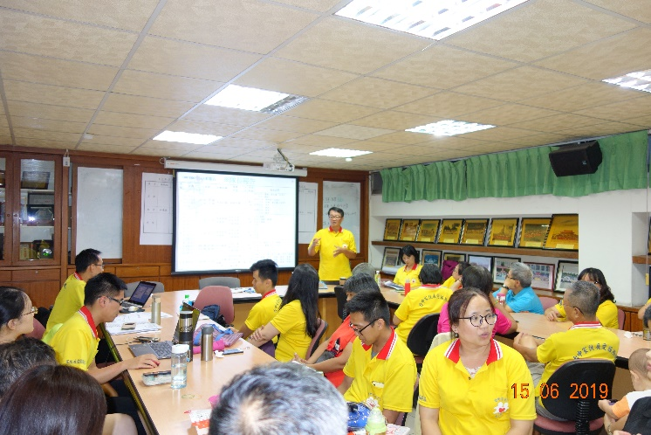  選舉大會規則講解 | 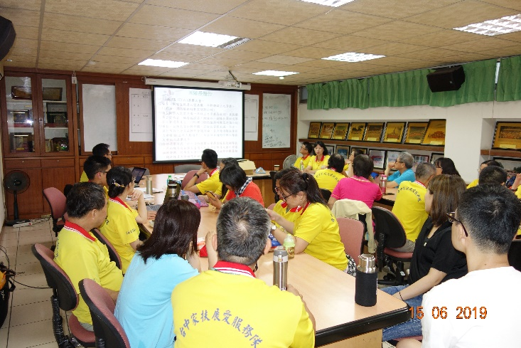  大家思考一下等一下要投誰
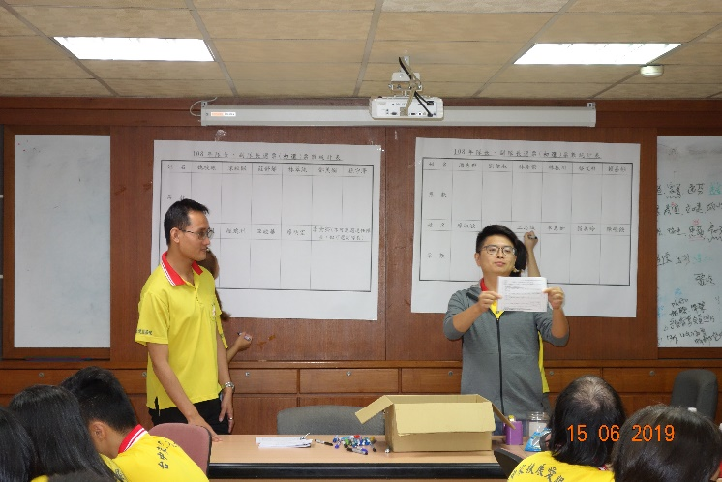  公平公正公開開票 | 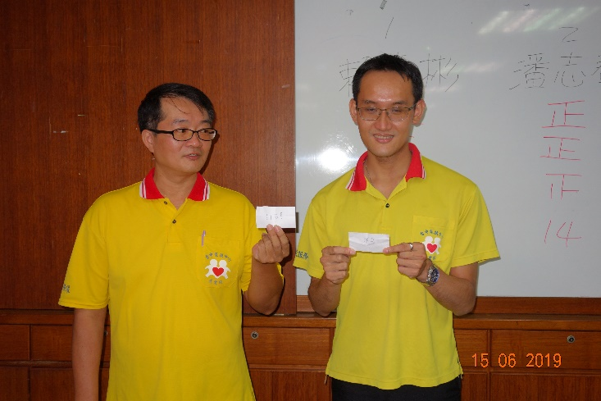  正副隊長出爐!恭喜兩位~~~

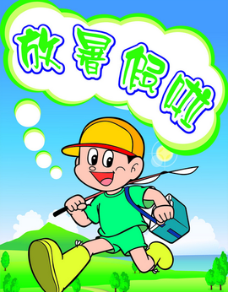

~~2019/06/16(日) 志工在職訓練 ~~
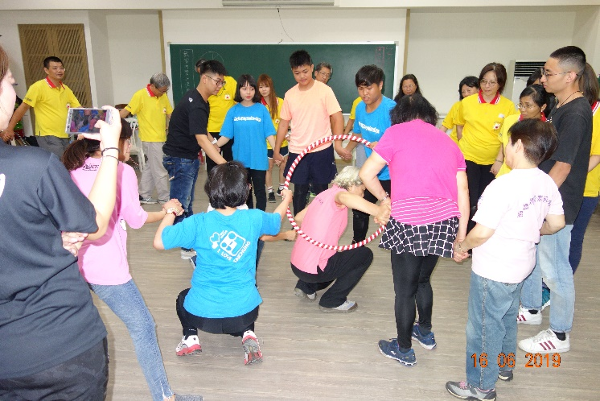  扭腰擺臀傳遞呼拉圈 | 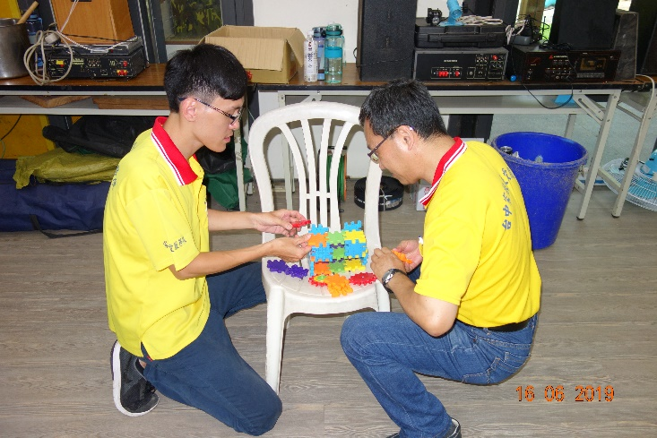  這個怎麼拼呢????
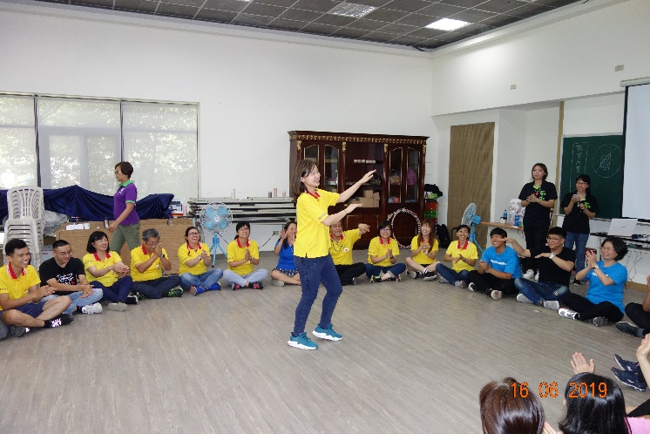  看我獨挑大樑 | 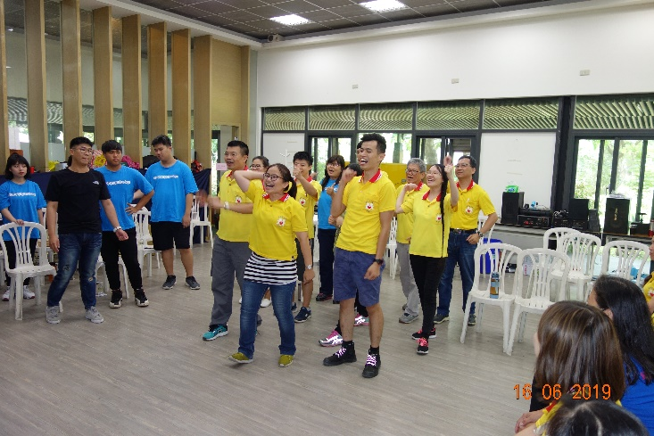  團結力量大~~~
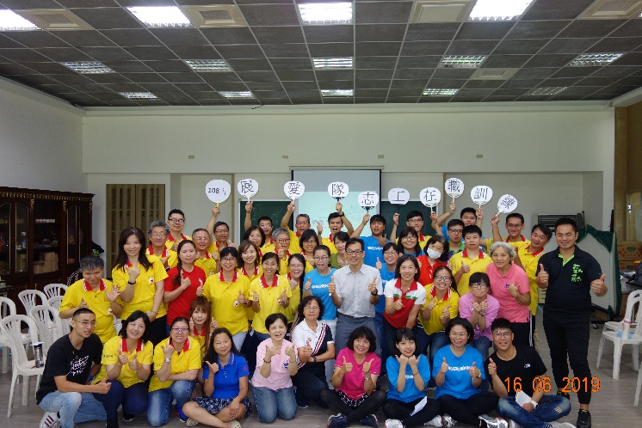  志工在職訓練圓滿成功 | 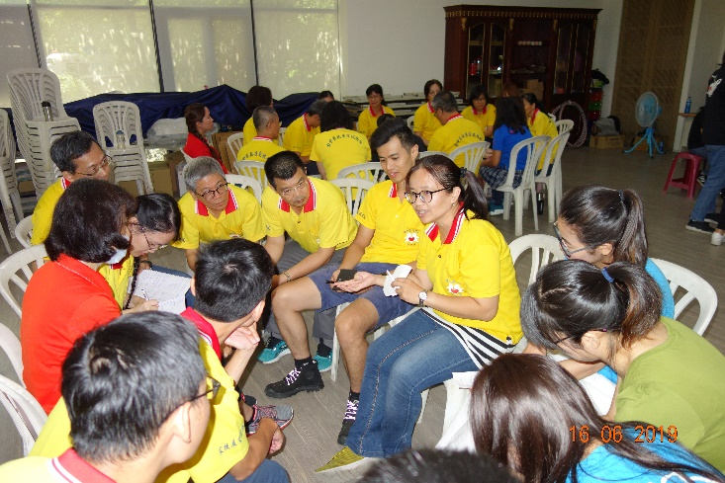  討論一下怎麼規劃

~~2019/06/22(六) 家扶基金會志工楷模表揚~~
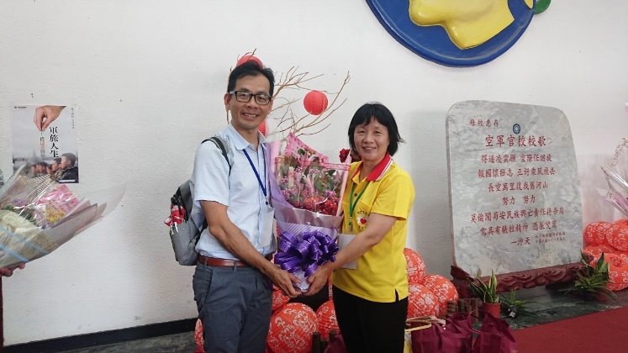  恭喜~素卿隊長 | 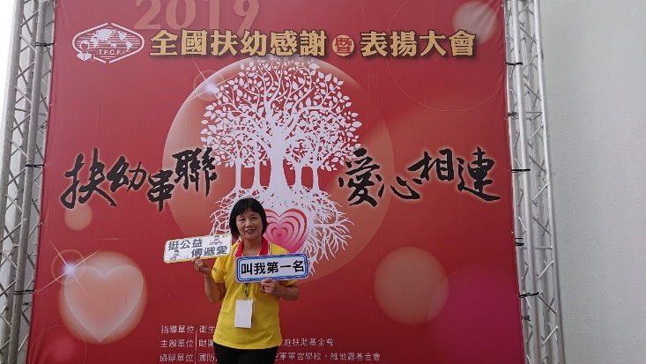  實至名歸



志工訊練心得
蔡植先在職訓練
這次參加志工在職訓練是邀請勁豹團隊的黑豹老師來幫我們授課，剛開始邀請老師上台授課是以一首歌曲藉由帶動跳來開啟第一堂課，這次的主題是帶隊心理學，先以開放式問句要我們自己先思考隊輔需要注意哪些事情，從而在和組員以討論的方式統整出答案，這樣的方式不止可以先讓大家靜下心思考自己之前帶隊經驗並寫下來，再經由討論的方式，讓每個人都有表達的機會，而不是沒有經過思考講出來，藉由這樣的方式能讓自己更能知道還有哪些建議是自己沒有想過從而聽取經驗讓自己能夠更進步。在破冰遊戲過程中，也要隨時依照人數、環境、年齡及對象有所改變及調整，例如團康指定型遊戲(虎克船長)需用手指定隊員才能進行遊戲，在小隊(5-10人)是很容易可以做到指定的，但是如果換成大場面20人以上，用手指定人的話就很難判定是不是指對人，這時就可以利用輔具道具-球來進行遊戲，這樣以丟球的方式不止能更確定對方也能大大解決指定的問題。所以在設計遊戲很重要，必須事前規劃並且試玩，如果在試玩的過程中有問題可以立即修改遊戲規則或增加輔助道具來減少場面尷尬的發生，如果在現場發生問題也是要馬上思考是否換遊戲或者調整遊戲規則。整天授課的過程中，讓我們更了解隊輔的定義、注意事項及有很多小細節是我們必須要注意及思考的，遊戲方式不是一定要死板板的照個原本規則走，而是要依照人數、環境、年齡及對象有所改變及調整，這樣才不能有失遊戲的流暢度及趣味性。

鄭文凱
今年第一場的志工訓練就在大木塊農場舉辦，8點半到了活動地點停好車走進大木塊農場跟夥伴們打完招呼之後走進活動教室，就遇到今天帶活動的年輕姐姐說要先把手機交出來哦，原來為了活動進行中大家都可以認真投入和學習所以手機被集中保管，之後距離活動開始還有一點時間就和好久不見夥伴們閒聊，過了一下活動就開始了一開始是兩位姐姐開始先自我介紹後開始活動，一開始就先進行帶動唱好像是謝金燕的歌對我來練舞功大家又唱又跳玩的好開心，唱跳完之後就介紹今天的活動教官黑豹，一進場就大家熱烈的歡呼，之後的活動就由黑豹教官開始帶領，一開始就要先分組但是大家正苦惱怎麼分組的時候他就下達一個指令希望30秒後能分成三組人數要剛剛好，然後就開始進行分組了，他喊時間到然後所有人很快分好三組但是人數還是不一樣，之後又再給我們一次機會然後又繼續進行分組了這次有一次的經驗大家很快就分好組了，之後開始取隊名我們是第二小隊叫少一人隊，因為所有人數除以三另外兩組人數都一樣只有我們這組是少一個人，所已經由我們這隊的夥伴討論的結果就叫少一人，然後開始取隊呼我們這隊的隊呼是少一人 少一人 少一人 棒棒棒 歡呼~~~~，之後黑豹教官開始進行團隊默契，隊呼取好了之後就開始各隊互相較勁看誰氣勢比較大聲，經過激烈嘶吼另外兩組的夥伴都很賣力，我覺得夥伴都很棒，然後早上就黑豹就開始上一些比較靜態的課程，他們有做好PPT開始教夥伴如何帶領的技巧和他們以往的經驗分享大家一起討論分享和交流，有的人很認真的抄好筆記感覺收穫滿滿，學習時間總是過很快不知不覺就到了中午用膳時間農場提供了自助的飯菜大家自取享用，稍做休息之後就下午動態課程開始了把上午教的下午實際操作一次，一開始好像進行的團康遊戲是觸電，各組圍成一個圓圈然後大家把眼睛閉上圓圈中間站一個人，這個活動大家把手牽再一起閉上眼睛然後圓圈中間的人隨機點選一個人，那個人左右手同時左右按壓把電流傳出去然後一定會有人接收到左右手被按壓的感覺，那個人就要喊觸電然後站起來圍著圈跑左邊中間那位要跑右邊看誰可以馬上填補那個空洞就換人到中間，大家玩的很快樂歡樂聲不斷，之後黑豹教官還有帶領虎克船長的遊戲，還有用呼拉圈大家圍成一個大圈要跨過呼拉圈不能碰到，這真的是一個很困難的遊戲失敗好幾次最後大家還是在10分鐘完成了，歡呼~~，還有很多其他團康活動我覺得黑豹教官帶領得很好也讓大家學習到真正的團康技巧用身邊現有的素材做一點變化就能完成一個小團康，經由這次的志工訓練夥伴們應該都更有向心力這就是團隊希望以後還有這類的活動大家一起玩樂一起學習。

李妍萱
第二次參與家扶志工在職訓練，藉由在職訓練都能與夥伴們互動，且本次增加溫媽媽、慈愛隊…等夥伴，難得機會心中無比歡喜。在職訓練透過各項互動、遊戲來激勵、凝聚團隊精神與士氣。上午課程讓我們思考志工活動的流程、意義及志工的責任，並且須保持熱忱、關懷、包容的心，進而將樂觀正面的心態影響個案學童，讓學童成長階段能有正確的人生觀與正面的思維。

下午課程主題包括『觸電』、『虎克船長』，剛開始遊戲分組三小組，玩起來較為容易，只要將遊戲規則講清楚，遊戲進行是順利的，當最後分為一組時，因為人員眾多，故執行上困難度是增加的，經過討論、檢討後，擬定方式讓遊戲變的順暢，例如『觸電活動』執行改善方式為被觸電者將手舉高，讓對方感受更強烈，再如『虎克船長活動』因人數眾多不易準確對準對方眼神，旁人亦會模糊視線，多人會認為是被指示者，故改善方式為加入『投球』元素，被投到球者則為被指示者，讓遊戲能順利完成。以上兩項主題，讓我想起職場上運用【PDCA】可帶入志工活動中計劃(Plan)、實施(Do)、檢查檢討(Check)和總結、再優化(Action)。
一、計劃(Plan)：在計劃階段納入5W1H，除了志工參與者要了解活動執行 的原因、目的、地點、時間、執行人和方法外，也將訊息提供給受助學童，讓學童在活動之初就學習一個活動的成立需經歷計劃的過程。
二、實施(D)階段：該階段對於志工、參與學童皆需依照計劃落實執行，方能讓活動順利進行。
三、檢查檢討(C)階段：活動的過程或結束，透過檢查檢討，對於未來團隊活動執行上將更有助益。
四、總結、再優化(Action)：針對檢查檢討的結果總結經驗，做的好的部份加以肯定，得以制成標準，提供未來活動參考，對於效果不顯著或有缺失部份作為檢視再優化，給於未來活動更有方向，並透過不斷循環練習，讓活動更增信心、團隊精神。

這次在職訓練讓我從中再回想當志工的初發心，想盡點棉薄之力外，無論参與任何活動都能保有熱忱正面的態度進而感染他人，也勉勵自己能持續保有助人為快樂之本的信念。另外對於每個活動的過程，都是經過很多人事前規劃、建立規則、落實執行、事後檢討，是大家無私的分享所成就，在職訓練讓我們思維更正面積極，讓大家的奉獻更具價值。

